
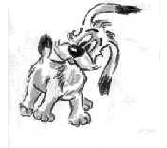

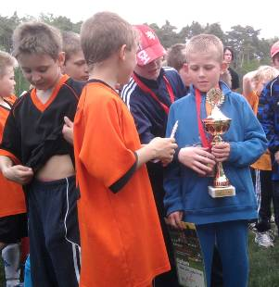  Naši nejmladší fotbalisté vybojovali zlato! | INFORMACE  Výsledky fotografické soutěže,  Skauti slaví 90 let
DĚTSKÁ TVORBA/ DIVADLO
Strom- téma Dne Země pro výtvarný seminář
EXTRA
Reportáže a fotky ze Stonožky!
FAKTA
Mc Donald´s Cup–vyrůstá nám nadějná generace
INTERVIEW
Na Stonožce nám na naše otázky odpověděla kapitánka Lada Kovářová.
KULTURA/SRANDIČKY
Idefix se umístil na 2.místě v celostátní soutěži- reportáž z předávání cen na OPEN GATE v Babicích.
TENTO MĚSÍC SLAVÍ SVÁTEK:
26.5.- Filip
7.6.- Iveta
13.6.- Antonín
15.6.- Vít
18.6.- Milan
24.4.- Jan
GRATULUJEME!!!

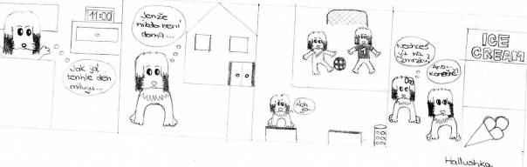

Proběhlo:
27.4. – všichni žáci 2. stupně zhlédli hudební pořad
28.4. – družstvo ze 7. tříd soutěžilo v lanovém centru (Praha)
29.4. – divadélko Kůzle pro 1.A a B
30.4. – divadelní představení Klaun ve školní družině
4.5. – školní akademie
4.5. – McDonald´s Cup – 13. ročník fotbalového klání pro 1. stupeň, naši úspěšní!
5.5. – Pohár rozhlasu, vybraní žáci 6. a 7. tříd
6.5. – Karolína Dršková reprezentovala školu v krajském kole olympiády v českém jazyce (Kladno) a byla velmi úspěšná!
6.5. – okresní školo zdravotnické soutěže
10.5. – představení Na rovinu pro 2. stupeň v rámci primární prevence (drogy, šikana aj.)
11.5. – okresní kolo McDonal´s Cup Velký Osek, 3.místo!
12.5. – Pohár rozhlasu, vybraní žáci 8. a 9. tříd
12.5. – Den proti rakovině
12.5. – redakce Idefixu si jela pro cenu do Open Gate v Babicích
13.5. – akce Stonožky v Praze
13.5. – krajské kolo v biologické olympiádě, úspěšně reprezentoval Zdeněk Balšánek
17.-21.5. – výstava na MěÚ: 90 let Junáka v Kouřimi
18.5. – fotografovali jsme se
20.5. – 3. třídy a 2.B podnikly školní výlet na Kost
20.5. – 4.třídy jely na Pražský hrad
21.5. – dopravní soutěž mladých cyklistů v Kolíně (vybraní žáci 5.-8.tříd)
25.5. – 1.třídy školní výlet Davídkov
25.-26.5. – školní výlet jižní Čechy 9.třídy

Proběhne:
26.5. – výlet Boskovice 6.třídy
1.6. – MDD – filmové představení Dešťová víla, 8:00 první stupeň, 10:00 druhý stupeň
3.6. – Lipnice a ZOO v Jihlavě pro 7.A,B a 8.B
7.6. – preventivní protidrogový program pro I.stupeň od 10.00 v sále Na Střelnici
8.6. – 1.třídy exkurze do Žehušic a Habrkovic
14.5. – 3.Kolínké sportovní dny základních škol (KSD) - atletika
15.6. – 5.třídy jedou do Loučeně
16.6. – 3.KSD – florbal a fotbal
18.6. – 3.KSD – florbal a fotbal
19.-20.6. – novinářský kurz pro začínající redaktory Idefixu (proběhne ve škole)
21.6. – 3.KSD – fotbal (4.-5.třídy)
21.-26.6. – škola v přírodě - 4.třídy - ve Vítkovicích v Krkonoších
23.6. – 3.KSD – cyklistika
29.6. – školní sportovní den – přehazovaná, fotbal (žáci II.stupně)
30.6. – slavnostní rozloučení s 9.třídami na MěÚ (9.A – 9:15, 9.B – 9:30)
- vysvědčení

->PRÁZDNINY!!!!!!!!!!!!!!!!!!!!!!!!!!!!!!!!!!!!!!!

Dětský čin roku
Na kraji se naši reprezentanti neztratí!
Karolina Dršková letos boduje, umístila se v krajské olympiádě v českém jazyce na krásném
3. místě! Je tedy mezi prvními čtyřmi, kteří postupují do kola ústředního, které proběhne ve dnech 24.6 až 30.6.2010. Gratulujeme, děkujeme za skvělou reprezentaci a držíme pěsti v další soutěži.
V biologické olympiádě v kraji na krásném 5.místě skončil letos Zdeněk Balšánek. Gratulujeme a děkujeme. Vedení školy
Vykonal jsi ty nebo tvůj kamarád či spolužák nějaký dobrý skutek?
Napiš o tom. Příběhy posílej do 25.9.2010, budou zveřejněny na internetu a do 7.11. pro ně můžeš na internetu hlasovat. Soutěžní kategorie:
- Záchrana lidského života
- Pomoc v rodině
- Pomoc jiným dětem
- Pomoc ostatním lidem
- Pomoc přírodě
- Dobrý nápad
Více najdeš na www.detskycinroku.cz

Nadějní fotografové ukázali, co umí
Na škole od začátku roku probíhala fotosoutěž – MÍSTO, KTERÉ MÁM RÁD
11.5. proběhlo vyhodnocení. Podmínkou účasti byl soubor 5 fotografií. Celkem soutěžilo 9 fotografů- Nikola Ambrožová, Alice Vosecká, Ladislav Nedvěd, Michal Čejka, Štěpánka Hartmannová, Jiří Pecka, František Semecký, Anna Nedvědová a kolektiv dětí z 6.A.

Hlasování bylo veřejné, proběhlo ve škole a na školní akademii


Výsledky celoškolní soutěže fotografií na téma – MÍSTO, KTERÉ MÁM RÁD

Absolutní vítěz (nejúspěšnější soubor pěti fotek) – foto
JIŘÍ PECKA – CENA FLASHDISK

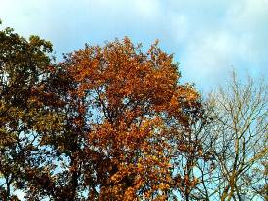

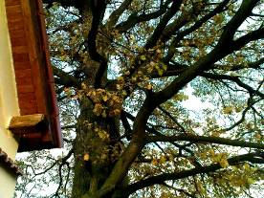
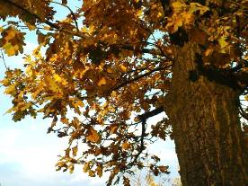

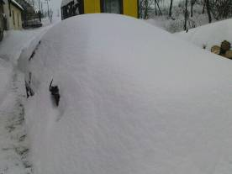

Jednotlivá fotografie, která získala nejvíc hlasů dětí
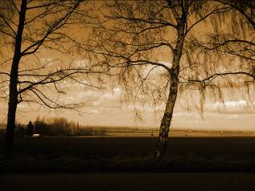

OCHRÁNCI POLE
NIKOLA AMBROŽOVÁ – CENA ILUSTROVANÝ ATLAS SVĚTA- PUZZLE

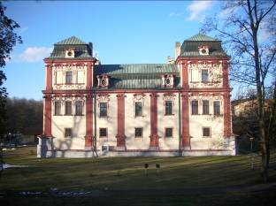

Jednotlivá fotografie, která se nejvíce líbila při hlasování veřejnosti na školní akademii
ZÁMEK TO NA POHLED
MICHAL ČEJKA

Drobnou odměnu získali všichni soutěžící.
Z hlasujících byl vylosován Michal Pilař.
M.Bílková

Kouřimští skauti slaví 90 let
Je to už devadesát let od vzniku skautingu v Kouřimi, a tak se 15.5. konala oslava tohoto výročí před městskou radnicí.

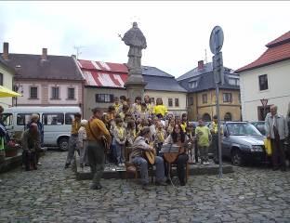
Celé středisko se postavilo do řady před kostelem, aby uvítalo všechny (starší skauty, rodiče, paní starostku Kostelce nad Černými lesy a paní starostku Kouřimi…) oddílovými pokřiky. Následně nám Kája Čihák ( hlavní vedoucí našeho střediska) přiblížil historii našich skautů. Dále obě paní starostky přestřihly stuhu k otevření výstavy k výročí. V sále MěÚ se nacházejí fotky, pásky, brána, stan… Nakonec nás čekalo občerstvení.
Ája

Podrobnější zajímavosti o skautech vás čekají v příštím čísle.

Ahoj, hlásí se Tuři!
Tak jako končí školní rok, končí i náš projekt.

Tento měsíc plníme poslední úkoly. Naposledy se postaráme o zvelebení Země, aby mohli Tuři po našem odchodu spokojeně a šťastně žít.
Stavební materiál tentokráte získáváme plněním úkolů z oblasti komunální politiky. Děti se dozvěděly, kdo zastupuje jejich obec, co jednotliví občané můžou udělat pro zlepšení své obce, co vše může obec koupit, prodat, opravit, postavit, jaké vyhlášky může přijímat….a kdo je za to zodpovědný. Také už ví, že prostřednictvím rodičů nebo zastupitelstva i oni sami mohou přispět svými nápady k řešení jednotlivých problémů.
Zajímají Vás některé z nápadů dětí? Děti by posílily třídění odpadu zavedením většího množství kontejnerů, změnily by městské osvětlení na úsporné, malé školáky by učily zodpovědně se chovat k naší planetě na speciálních táborech, pořádaly by přednášky o zdravém životním stylu, zřídily by bioobchody a měly spoustu dalších nápadů.
Příští měsíc pro nás bude překvapením, které pro nás přichystají lektorky z Prahy, které celý projekt připravily.
Tak Vám o tom zase napíšeme…
Turka H. Kolpaková

Zoo pro kouřimské děti
Ve středu 19. 5. se RC Knoflíček rozhodlo udělat výlet do zoo v Praze.
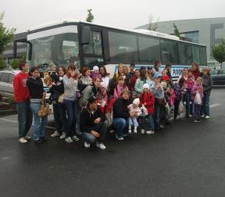
Po příchodu jsem si všiml, že v zoo je asi 1000 lidí. Měli jsme rozchod a samostatnou prohlídku. Rozhodl jsem se, že se půjdu nejprve podívat na žirafy, a tam byl dřevěný přístřešek, na kterém byly napsány různé šokující informace ze zvířecí říše. Třeba, že v roce 1977 existovalo 14 000 zeber grévyho, ale v roce 2 000 (o 23 let později) jich už bylo jen 2 000, také že v roce 1990 bylo 1 200 000 slonů afrických a v roce 2000 už jen 650 000. Dále jsem se šel podívat na lední medvědy, kteří si hráli ve vodě s pneumatikou (takže tam byla spousta diváků). Potom jsem si prohlídl mnoho dalších zvířat. Když jsme už měli odjet, rozhodlo se o zastávce v Europarku, kde se všichni zase najedli. A pak už domů. Pívo

Z lega byl i krteček a autíčko

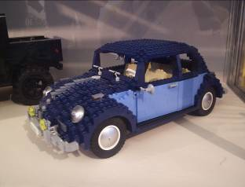
V Středočeském muzeu v Roztokách u Prahy jsem navštívila 1. 5. výstavu modelů z lega.
Vše na výstavě bylo vytvořeno z lega, dokonce i s funkčními motory. Například jsem tu viděla asi půlmetrového krtečka i s autíčkem a myškou, celé vlakové nádraží i s jedoucími vlaky, letiště, vesmírnou stanici, kudlanku, ale i auta, dvoumetrovou mississippskou loď a spoustu dalších výrobků. V zámečku opodál jsme si prohlédli lidové kroje ( byl tam i kroj z Kouřimska). Celá výstava i kroje se mi moc líbily.
Ája

Strom
Symbol života. Přírody. Zeleně. Jara…
Milá Lípo!
Obdivuju Tvé krásné srdcovité listy a vyjadřuji úctu Tvému stáří. Již jsi toho jistě mnoho zažila, mnoho lidí jsi poznamenala, mnoho lidí Ti může vděčit za svůj život. Líbí se mi větve, které se tak krásně vlní v rytmu větru. Tvé listy, které se na základě ročního období mění, mě naplňují úctou a obdivem. V zimě Tě vždy lituji, že musíš snášet tíhu sněhu a Tvé mohutné větve pomalu a pomalu chladnou. Tvé listy úplně zmizí, nemáš ani sílu je udržet.
S pozdravem a úctou Tvůj přítel, který Tě nikdy nezklame a nepokácí,
Honza
Letošní téma Dne Země pro výtvarný seminář. Děti téma zpracovaly v mnoha podobách:
Moje milá Jablůňko,
miluju Tě, protože rok co rok nám dáváš hodně dobrých jablíček, určitě Ti dá mnoho práce, aby byla tak výtečná a sladká. Jsi má nejoblíbenější jabloň, kterou na zahradě máme.
Zbožňuji, když každé jaro nádherně rozkveteš a včelky Tě opylují. V pozdním létě za Tebou vždy chodím na Tvoje výborná jablíčka. Na podzim jsi nejhezčí. Tvé listy změní barvu a žádný z nich není stejný. Doufám, že tu budeš ještě dlouho a budeš mít ta nejsladší a nejlepší jablíčka na světě.
Ahoj Divá Olivo ze Sardinie!
Zdravím Tě do dalekého kraje, plného slunce. V teplém přímořském kraji se Ti daří. Tvůj mohutný kmen a větve jsou nádherné. Na Tvém kmeni je poznat každý rok života.
Je škoda, že rosteš tak daleko. Dovedu si představit, jak ležím ve Tvém stínu a dívám se na modré nebe bez mráčků. Jsem ráda, že máš kolem sebe lidi, kteří se o Tebe starají, kteří usedají do stínu místo mě a vyprávějí Ti o svých radostech a starostech.
Měj se moc hezky, užívej si sluníčka a čekání na déšť.
Nikola
S pozdravem Tvá věrná přítelkyně Jolana
Ošetřovali jsme krvavé úrazy
Dne 6. května se několik vybraných žáků z 6.A a z prvního stupně zúčastnilo zdravotnických závodů.
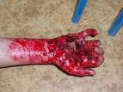
Ve čtvrtek ráno jsme odjeli autobusem do Kolína. Od kolínského autobusového nádraží jsme šli podle Labe do letního kina, kde se konala zdravotnická soutěž mladých zdravotníků. Na začátku to vypadalo, že bude pršet a za pár minut opravdu začal liják. Zaregistrovali jsme se do soutěže a dívali se na družstva, která soutěžila před námi. Byli jsme až osmá hlídka, takže jsme měli ještě asi hodinu času. Vydali jsme se proto do altánu na bezbodové aktivity. U prvního stanoviště jsme rozlišovali uzly, poznali jsme všechny, potom jsme určovali koření podle čichu a poznávali pohádky.
Konečně na nás přišla řada v samotné soutěži. První úkol byla první pomoc při bodnutí vosou, při říznutí a při nárazu hlavou do stromu. Druhý úkol byla resuscitace. Třetí úkol byly obvazové techniky. Čtvrtý úkol spočíval v ošetření podříznutých žil a otravy prášky. Pátý úkol, který zahrnoval otázky o městské policii, jsme zvládli na výbornou. Soutěž jsme dokončili, ale mezi prvními jsme se neumístili.
Martin Fiala

Stonožková odměna se vydařila

Plný autobus dětí z naší školy navštívil ve čtvrtek 13.5.2010 slavnostní odpoledne, které uspořádala Stonožka (Hnutí Na vlastních nohou) při příležitosti 20ti let existence organizace a 10ti let spolupráce s armádou ČR. V současnosti armáda dodělává školu v Lógaru v Afganistánu právě za pomoci peněz, které Stonožka získala prodejem dětských vánočních přání.

„Člověku se ani nechce věřit, co všechno naše hnutí za těch dvacet let dokázalo,“ říká Běla Jensen. „Proto bych chtěla všem poděkovat. Vždyť si to porovnejte! Oprah Winfrey postavila v jižní Africe školu pro 150 dívek za 20 milionů dolarů. Stonožka dala v kosovském Dobrdolu dohromady školu pro 357 dětí za 7500 vánočních pozdravů. Hnutí, které před 20 lety začínalo na několika školách, se rozrostlo přes hranice, ze základních škol přechází i na střední, jak děti odrůstají.( Učitelské noviny)
Pro Stonožku malují naše děti od začátku, každý rok jezdí za odměnu na koncert, který Stonožka pořádá. A letos byla celá oslava úžasná- děti viděly vystoupení vojáků- slavnostní přehlídku, cvičení psů, seskok padákem, některé si zasoutěžily ve štafetě, poslechly si zajímavá vystoupení různých škol (školní kapely, divadlo), zhlédly taneční vystoupení a nakonec přišlo vyvrcholení programu- vystoupení Pepy a Terezy Vágnerových a Bena Cristovaa. Po ohňostroji se vracely spokojené, nadšené. Zasloužily si to, neboť na akci jely děti, které pěkně reprezentují školu v soutěžích, pracují ve svém volném čase pro Idefix, pořádají školní akce nebo prostě namalovaly nejpěknější vánoční přání. Akce byla zaplacena z prostředků SRPŠ.
M. Bílková

Sny se plní, i mně se splnil, viděla jsem Bena..!
Konečně jsem se dočkala! Velký areál, tribuny a spoustu fanoušků, co čekají na své oblíbence. Na místo jsme dojeli mezi prvními, takže jsme si mohli vybrat skvělá místa na sezení, na kterých budeme až do večerních hodin.

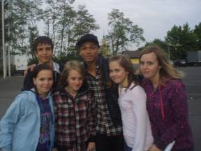
Nepřipadala jsem si tu jako na „Stonožkovém koncertě“, přišlo mi to spíš, že se chystá nějaký fotbalový zápas. Vystoupení vojáků, cvičených psů a parašutistů jsem zpočátku moc nevnímala, celou dobu jsem byla natěšená, až vystoupí Ben Cristovao, když jsem se ale ve dvě hodiny dověděla, že vystoupí až v sedm hodin, moje nadšení trochu opadlo. Ach jo! Čekat tak dlouho! Ale tak co…Za Bena to čekání stojí. Chvíli zase pozorujeme různá vystoupení a najednou! Co jsem to zahlídla? Není to Pepa Vágner? Ano je!..Rychle se s holkama zvedáme ze sedaček a běžíme si taky pro autogram…Ufff, dá to docela zabrat se k němu procpat. Je to nával, jako kdyby šlo o podpis nějaké hollywoodské hvězdy. Ale fajn, autogram jsme získali, můžeme si jít zpátky sednout a v klidu dál koukat na připravený program. Aaaach. Už se blíží sedmá hodina! Co to znamená? Ano, ano..Ben je tady! Nevím, jak se nám to povedlo, ale dostali jsme se k němu jako úplně první a vyfotili jsme se s ním! Jupí!..Spokojeni se můžeme vrátit zpátky do tribun. Nedočkavě čekám na vystoupení Pepy Vágnera a Bena…..Jo, jsou senzační jako vždy! Nakonec nás čeká ještě ohňostroj, netrvá zas tak dlouho, ale je moc pěkný, akorát škoda, že není tma, ale pořád trochu světlo, ve tmě by vynikl mnohem líp.
Když jsem přijela domů, zrekapitulovala jsem si v hlavě dnešní den, jo, bylo to moc fajn, a to jsem se ještě zapomněla zmínit o policejním muzeu, které jsme navštívili před koncertem, a o Mc Donaldovi, jehož jsme naší návštěvou poctili při cestě domů. Tenhle den bych si klidně zopakovala!

Hanka
Víte, že je už osmý div světa?
Stonožka slavila svoje dvacáté výročí na stadionu Juliska. Chtěla jsem původně napsat, jak se mi líbil koncert Josefa Vágnera, Terezy Aster Vágnerové a Bena Cristovaa (Beníka), který neměl chybu, jenže pak jsem si uvědomila, že bych chtěla lidi spíše seznámit se Stonožkou a spoluprácí s armádou.

Osmý div světa- tak se jmenovala knížka, kterou jsme dostali od vojáků, kteří přijeli až z Afghánistánu, aby mohli pogratulovat Stonožce k jejím dvacetinám a také pogratulovat armádě k jejímu výročí 10tileté spolupráce se Stonožkou. Čeští vojáci v Afghánistánu, Kosovu a v dalších zemích třetího světa pomáhají stavět školy a vybavovat je potřebnými věcmi pro žáky. Je naprosto úžasné, jak lidé (a i děti) podporují Stonožku , ať už nejmenšími akcemi, jako je třeba namalování vánočního přáníčka, které se pak ve světě prodá a výtěžek z prodeje jde na pomoc právě dětem, které tyto peníze potřebují pro svojí obživu a vzdělání, nebo velkými akcemi, jako je stavění školy. Stonožkový den se vydařil, jak nejvíce mohl, nepršelo a dobrá nálada nám nechyběla. Sportovalo se, zpívalo a tančilo. Myslím si, že Stonožka může být pyšná.
Gába

Anketa: Plný autobus dětí jel za odměnu na celodenní výlet o Prahy. Ptali jsme se: „Jak sis užil/a Stonožkový koncert?“
Výlet na Stonožku jsme si užili na plné čáře. Odehrávalo se to na obrovském stadionu Dukly Praha. Určitě nás pobavili vojáci, kteří dělali triky jako mažoretky. Taky jsme viděli, jak můžou být zákeřní cvičení psi, ale viděli jsme taky seskok padákem, úžasná podívaná. Pak jsme se připravovali na závody: Anička Nedvědová, Monika Hamouzová, Jarda Jasenovský a já. Vedli jsme si tak průměrně. A pak koncert. Na písničky Děti ráje a Mašinka se celý stadion rozezpíval. Docela dost lidí se těšilo na Bena  Cristovao.  Petris (sport. reprezentant, za Idefix) | Byli jsme mezi prvními školami, které dorazili, a tak jsme si mohli vybrat skvělá místa. Postupně se však tribuna začala zaplňovat a to mě znervózňovalo. Nejvíc jsem se stejně těšila na koncerty, a když konečně začali hezky hrát, my jsme jim to opláceli svým tancem a hlasitým pokřikováním . Tenhle krásný den jsme uzavřeli ohňostrojem a poté cestou do Mc Donalda. Bylo to celé úžasné, snad příští rok budeme mít  možnost jet zase někam za Stonožkou.  Hallushka (za Idefix)
Stonožka se mi líbila, protože jsem viděl
známé tváře a také tam byla sranda J
Pívo (sport.reprezentant, za Idefix)


Tahle stonožková akce pro mě byla jedním z nejhezčích zážitků za poslední rok – hlavně Benův koncert J
Kája (3. místo v olympiádě v čj v kraji, postup do ústředního kola a další soutěže, Idefix)

Líbil se mi celý den. V policejním muzeu byly velmi zajímavé exponáty např. mobil zapečený v rohlíku (pašování do věznic), nebo ukázky z místa činu. Na samotné Stonožce to bylo fajn a počasí nám přálo. Nejvíce mě nadchla Tereza  Aster Vágnerová a Pepa Vágner.  L. Borovičková (úspěšné soutěže, za Idefix) | Tato akce se moc podařila, bylo to tam strašně moc pěkný...jsem ráda, že se i počasí vydařilo a nepršelo!!Bylo to prostě dokonalý...co jiného dodat! Děkuji moc, za to, že jsem mohla ostatním dětem pomoci i tím, že jsem navštívila Stonožku a mohla jsem jim darovat pastelky! Škoda,že jsem  takovou akci s vámi navštívila  jenom tento rok.  Monika Hamouzová (pěkné vánoční přání, sport. reprezentantka)
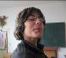
Stonožkoví nadšenci

Na Stonožce se mi líbilo, protože jsem viděl naživo    Bena Cristovaa.  Honza Paclík (sport. reprezentant) | Líbilo se mi to.  Pavel Richter (sport. reprezentant) |  |   Bylo to tam úplně supr!  Štěpa Hartmannová (pěkné vánoční přání)  Ve čtvrtek jsem prožila zajímavý den.Byla jsem vybrána na akci Stonožky. Na stadioně jsem viděla a slyšela mnoho známých osobností. Děkuju za krásný den.  Bára Kocourková (pěkné vánoční přání
Ve čtvrtek místo učení, jsem si celý den jen užívala, protože jsem jela na školní výlet do Muzea Policie ČR a na stadion Juliska v Praze, kde bylo slavnostní stonožkové odpoledne. Na stadionu Juliska to bylo ještě lepší než v Muzeu. Nejdříve nás uvítal Petr Vacek a Magdalena Reifová, pak tam pozvali "vojandu" a ta zas uvedla vojáky, kteří nám předvedli taneční show. A šlo to jedno za druhým. Ale pak přišel Josef(Pepa)Vágner s Terezou Vágnerovou. Zazpívali několik písní a pak to nejlepší- Ben Cristovao z Československé Superstar! A pak jsme si mohli dojít pro autogram na fotografie. Počasí nám přálo, takže se vydařil i večerní ohňostroj. Při  zpáteční cestě nám řidič navíc  zastavil v oblíbeném rychlém  občerstvení.  Bylo to skvělý, super den!  Bodlina (za Idefix) |  | Tento rok se na vstupu na koncert Stonožky vybíraly pastelky, gumy a ořezávátka. Tak jsme nakoupili a jelo se- nejprve do policejního muzea. Mohli jsme si tam vyzkoušet, jestli máme pravé bankovky a udělali jsme si otisky prstů. Viděli jsme i vojenský vrtulník, auto a malý tank, kterým chtěl někdo projet zavřené hranice. A koncert na Julisce? Začalo to pochodem vojáků. Už 10let vojáci podporují Stonožku. Poté předváděli vojáci cvičené psy. Ještě tam skákali s padákem. Potom začali hrát -pisníčky, operu i muzikál. Zpívali tam i známí zpěváci Josef Vágner a Ben Cristovao. A nakonec samozřejmě ohňostroj. Kolem 11hodin jsme byli v Kouřimi. Bylo to fajn.Radek Jeník (za Idefix)
Koncert Stonožky byl úžasný a líbilo se mi, s kolika slavnými lidmi jsme se sešli, a přeju Stonožce, ať vydrží
ještě dlouho.
Michal Čejka (za Idefix)

Stonožková akce byla prostě skvělá, velmi se mi to líbilo, a taky doufám, že pojedu i příští rok!
Eliška Forštová (pěkné vánoční přání)
Moc se mi to líbilo. Byl to jeden z nejhezčích dnů v mém životě.
Ája (sport. reprezentantka, za Idefix), Ájin článek si můžete přečíst v Kouřimském zpravodaji

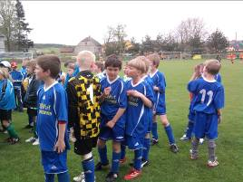
Mc Donald´s Cup–vyrůstá nám nadějná generace
Dne 4.5.2010 se konal okrskový turnaj minifotbalu Mc Donald´s Cup v Poříčanech. Účastnili se žáci 1.-3. tříd (I. kategorie) a žáci 4.-5. tříd (II. kategorie).

Žáci 1.-3. tříd vyhráli a postoupili do okresního kola, které se uskutečnilo ve Velkém Oseku, kde se umístili na pěkném 3. místě. Přivezli si krásný pohár a medaile.

Žáci 4.-5. tříd se v okrskovém kole umístili na 4. místě.
Květinový den
Ve středu 12. května 2010 se uskutečnil další, již 14. ročník celonárodní květinové sbírky Český den proti rakovině. Jako každý rok prodávalo šest vybraných dívek z deváté třídy žluté kytičky po Kouřimi. Děvčatům se podařilo vybrat 5 898,- Kč.

Ráno jsme se sešly a rozdělily si části města. Každá dvojice dostala tři balíčky s kytičkami, letáčky a kabelku s kasičkou. Takto vybaveny jsme vyrazily do terénu. Velmi nás překvapilo, jak rychle se kytičky s červenou stužkou prodávaly. Byli jsme upozorněny na to, že nás někteří lidé mohou i velmi ostře odmítnout. Žádná z nás tuto nemilou zkušenost nezaznamenala. V půl jedenácté jsme měly definitivně prodány všechny kytičky. Jen se po nich zaprášilo. Ale i poté nás potkávali lidé a měli o kytičku zájem. Bohužel jsme je musely odmítnout.
Velmi rády jsme přispěly svou pomocí k dobré věci. Nejde jen o vybranou částku, která jistě pomůže, ale i o příjemná setkání s mnoha lidmi, kteří jsou ochotni nezištně pomoci. Za prodávající Klára Mrázková 9.B
Vzhůru do výšek
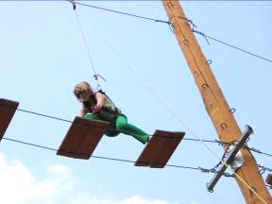
Byla jsem vybrána spolu s dalšími členy našeho týmu, abychom reprezentovali školu v expedici Karakoram.

Vlakem jsme dorazili do Prahy -Vysočan. Pár kroků od nádraží jsme objevili areál, ve kterém jsme měli strávit dopoledne . Objevili jsme zde i mimo jiné několik obřích 13-ti metrových překážek i malé dětské překážky. Víte, co jsme jeli dělat? No přece lézt v lanovém centru! Po seznámení s instruktorem, který nás měl připravit na výšky, jsme šli na ty takzvané „dětské překážky“ . Ihned, jakmile jsme na ně vstoupili, jsme pochopili, že tyto překážky nejsou pro děti, ale na naší přípravu do výšek. Už zde jsme měli problém!!! Co pak tedy tam nahoře ? Po vyzkoušení a navlečení do jakýchsi záchranných obleků nás čeká poslední a asi ta nejdůležitější část, se kterou jsme se měli seznámit, než začneme zdolávat výškové metry. Jištění… seznámili jsme se tedy s tím, že když leze jeden, dva ho musí jistit. Bez jištění nelze lézt!
Poučeni, připraveni,celí natěšení jsme chtěli lézt. Náš šestičlenný tým byl rozdělen na dvě části po třech, abychom získali více výškových metrů. Tým Kačky Kohoutové , do kterého jsem patřila já a Kristýna Pohanková, jsme zvolily hned ze začátku složitou překážku 13 metrů ve vzduchu a bylo to dobře. Nějak hned strach z výšek přešel. Druhý tým Jirky Straňáka, ve kterém byl také Martin Štěpnička a Tereza Nedošínská, si vybral Opičárku, od pohledu celkem lehké lezení po síti, ale zdání opravdu klame. Bylo to totiž také velmi náročné! Svět z výšky na nepevných lanech vypadal zajímavě. Po hodině lezení jsme všichni unaveni skončili. Ten den jsme byli první s 8 964 získanými výškovými metry. Tato soutěž probíhala postupně celý měsíc, a tak jsme se dozvěděli, že týmy před námi zdolaly už 22 000 nastoupaných výškových metrů. No první celkově nejsme, ale příští rok se postaráme o změnu. Jinak nesmím zapomenout na naší psychickou oporu pí uč. Hampejzovou, bez které bychom takhle dobře nedopadli. Děkujeme a ještě jednou všechno nejlepší k narozeninám ☺.
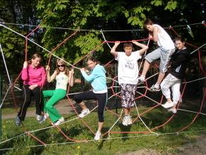
Za tým Raků Gába Poláková

Řekli to Na rovinu
V pondělí 10.5. se pro druhý stupeň uskutečnil v kouřimském kinosále pořad Na rovinu, který je součástí primární prevence, jež probíhá na škole.
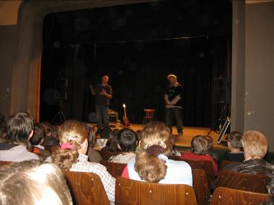
Když nám paní učitelka říkala, že jdeme na nějakou přednášku o drogách, tak jsem čekal nudné vypravování, jak to škodí zdraví, že nám budou ukazovat, co to s člověkem udělá a jiné podobné věci, ale to jsem se mýlil.
Po usazení se do pohodlných sedaček v kouřimském kinosále začala ,,přednáška“ nebo spíš komické představení, jak se později ukázalo. Po prvním dojmu jsem se do představení, řeknu to přímo takhle, totálně „zažral“. Dva chlápci, kteří byli opravdovými komiky, začali svojí rychlou a trefnou komunikací s námi nadávat. Bylo to ovšem ironicky myšleno. Nadávali, jaká jsme my děti čuňata a jak pořád kouříme a že jsme líní a pořád vysedáváme u počítače a hrajeme různé brutální hry. Občas dokonce padla i hrubá slova, což se ale v tomto případě hodilo, ale touto drsně podanou formou jsem ještě žádné představení nikdy neviděl. Mělo nás to vše vyprovokovat k zamyšlení, jestli opravdu věci, které někteří obdivujeme, jsou „normální“. Mezi jednotlivými částmi zazněly dokonce různé vtipné, ale pěkně řízné písničky. Možná právě proto, že tito dva pánové podali vidění světa dosti drsně, já opět odcházím s dojmem, že s žádnými drogami, kouřením, gamblerstvím či s jinými návykovými věcmi nezačnu. Michal
Ať žijí záchranáři!
Navštívila nás stanice pro zraněné a handicapované živočichy.

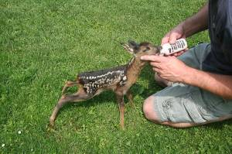
Pátek je sice den, ale také název obce u Poděbrad, kde sídlí záchranná stanice pro zraněné a handicapované živočichy, která byla založena roku 1984. Odchytává i cizokrajné druhy živočichů. Dne 29.4. k nám do Kouřimi zavítal pan Luboš Vaněk z této záchranné stanice a přivezl si s sebou pár svých přátel - sovu pálenou (bohužel byla slepá), malého zajíčka, víra afrického a ještě jednu sovu. Povídal nám o tom, jak se má pečovat o zraněná mláďata, a dal nám mnoho dalších užitečných rad např. co dělat, když najdeme mládě vypadlé z hnízda - máme ho dát na vyvýšené místo a čekat, až ho matka nakrmí, vždy je ale velmi důležité přemýšlet, jestli je opravdu zapotřebí lidské pomoci.
Kontakty na tuto záchrannou stanici naleznete na stránkách www.polabske-ekocentrum.cz



Lucka

Sběr starého papíru na ZŠ MŠ

Jednou z akcí školy ke Dni Země byl letos opět sběr starého papíru ve dnech 19.-28.4. 2010.
Nashromáždili jsme téměř 8 tun starého papíru, což je asi o 2,5 tuny více než při podzimním sběru.
Děkujeme všem sběračům, rodičům a dalším příznivcům této akce za donesený sběr a žákům 8.A, 9.A a 9.B za pomoc.
Ve škole jsme ocenili zvláštní cenou třídu 3.B, kde sbírali papír všichni žáky. I při tak nízkém počtu obsadila třída 4.místo v pořadí tříd a dosáhla nejvyššího průměrného výsledku na škole: 51,8kg/1žáka třídy.
Další sběr plánujeme na září 2010.

Ing. Henzlová M.
Výsledky sběru:
Celkem ZŠ: 7.954kg starého papíru , tj. v průměru 23kg/1 žáka školy.

Nejlepší sběrači ZŠ: 1. Klement Lukáš, 9.A : 350 kg
2. Valenta Matěj, 3.A : 262 kg
3. Hýna Michal, 6.A : 189 kg
Kropáč Petr, 6.A : 189 kg
Pořadí tříd:

 | třída | třída (kg) | nejlepší sběrač třídy | dodal (kg)
1. | 4.A | 898,5kg | Kropáč David | 188 kg
2. | 6.B | 880 | Hýna Michal | 189
 |  |  | Kropáč Petr | 189
3. | 5.A | 716,3 | Kotrch Emil | 185
4. | 3:B | 674 | Hollerová Adéla | 179
5. | 1.A | 653 | Nehasilová Mariana | 101
6. | 4.B | 543 | Vacek Karel | 107
7. | 3.A | 492 | Valenta Matěj | 262
8. | 1.B | 466 | Levicová Tereza | 110
9. | 2.B | 441 | Novotný Daniel | 170
10. | 6.A | 415 | Kupcová Tereza | 105
11. | 9.A | 361 | Klement Lukáš | 350
12. | 9.B | 325,1 | Semirádová Barbora | 75
13. | 8.B | 278 | Stehlíková Iveta | 75
14. | 2.A | 238 | Šmejkal Matěj | 65
15. | 7.A | 221,5 | Jirušová Růžena | 128,5
16. | 5.B | 150 | Stafková Monika | 43,5
17. | 8.A | 115 | Pilař Michal | 115
18. | 7.B | 86,5 | Nedošínská Tereza | 76
Výtěžek ze sběru papíru bude uložen na účtu SRPŠ a použit na zaplacení filmového představení Dešťová víla, které dostanou děti jako dárek k MDD.
Školní turnaj ve florbale
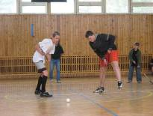
Parlament pořádal florbalové utkání.
Ve čtvrtek 20.5. proběhlo v hale školní kolo florbalu, kterého se účastnili kluci z 6.A, 7.A, 8.B, 9.A. Na prvním místě se umístilo družstvo 8.B ve složení R. Stehlík, D. Pokuta, J. Smutný,
- Moravec, J. Fořt, D. Ganobčík a T. Vlachovský. Nejlepším střelcem byl Tonda Moravec.

S kapitánkou Ladou Kovářovou jsme se potkali na Stonožce, neboť zastupovala vojáky z Afganistánu, kteří se Stonožkou spolupracují a na misi zde zřizují školu v Logaru. Je to zcela netradiční povolání, tak jsme se ptali:

1)Jak dlouho trvá jedna taková mise ?
Normálně mise trvá 6 měsíců, průměrně. Já jsem tam byla 10 měsíců.

2) Tak to jste nám odpověděla i na druhou otázku. Kolik misí jste již absolvovala?
Tohleto byla moje šestá.

3) Kde byly ty předchozí?
První mise byla do Iráku. Pak jsem byla dvakrát v Kosovu a poslední tři mise byly do Afganistánu.

4) Proč jste se rozhodla jít k armádě?
No, to já nevím. Asi kvůli svému bratrovi, kterému jsem se smála, že se narodil v maskáčích, a já jsem ho vodila na dny otevřených dveří na vojenské školy a starala jsem se o něj jako starší hodná sestřička. A když se dostal do armády, tak jsem z ničeho nic byla v armádě taky.

5) Co je náplní vaší práce ?
Já jsem normálně v České republice tisková mluvčí, takže rozhovory s novinami a tak…
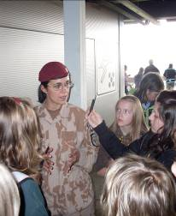
6) Jak funguje komunikace mezi vámi a Afgánci?
Jestli se ptáte na jazyk, tak máme tlumočníka, který nám překládá do angličtiny a nebo do češtiny.
7)Nás spíše zajímá, jak probíhá komunikace jako taková?
Aha, tato komunikace. Oni jsou zvyklí, že tam jsou vojáci, a tak s tím problém nemají. Ví, že jim pomáháme. A jestli se třeba ptáte, jak komunikují se mnou ? Když jsem ženská? Protože to tam není úplně běžné.Tak já jsem taková zlá a neústupná. Nedám se. A oni si na to za čas zvyknou, že jsem holka, a po nějaké době ví, že mě musí respektovat. Takže bez problému.

8) Máte mezi Afgánci i přátelé ?
Určitě mám spostu lidí, na které budu vzpomínat , na které nikdy nezapomenu, ale nezůstáváme s nikým v kontaktu.

9) Jste tady kvůli Stonožce, společně se Stonožkou tam stavíte školy, co je potřeba ke stavbě takové školy ?
Ve své podstatě všechno. Což jsou třeba stavaři, zemědělci a v té škole je zapotřebí vlastně úplně všechno, musí se vymyslet projekt, namalovat projekt, vybrat firmu. Občas se stane, že musí naši dokonce naučit afgánské zedníky správně zedničit, správně stavět, kontrolují to, musí dojednat veškeré dokumentace k tomu. Takže vlastně vše úplně od začátku. Jenom tu samotnou práci musí udělat vlastně Afgánci sami.

10)Všechen materiál si dovážíte z Česka ?
Ne, ne, právě že my se snažíme maximum věcí koupit v Afgánistánu, protože tím, že my tam nakoupíme, tak tam vlastně necháme peníze a ty můžou pomáhat zase dál v obchodě a ekonomice Afgáncům.

11) Kolik takových škol jste už postavili ?
My osobně, jako vojáci, se většinou spíš podílíme na vybavování škol, ale tuším, že naši experti, se kterými pracujeme, tak ti jich udělali asi 12, ale to nevím přesně.

12) Co jste v Afgánistánu dělala vy ?
Já jsem měla právě na starosti skupinu CINIC, civilní armádní spolupráce. A my jsme byli takoví zvědové, ale ne žádní tajní vyzvědači, ale my jsme ti, které si velitel nebo vojáci pošlou právě mezi místní lidi, abychom zjistili, jaké mají potřeby. Co jim tam schází ? Abychom zjistili, kdo je starosta a kdo je ředitel? Abychom potom vojákům a civilním expertům, až tam budou pracovat, mohli říct:
„ Tam je zapotřebí to a tam zas to, tam jednejte.“ Takže my vytváříme vztahy pro to, aby ti ostatní mohli pracovat.
13) Kolik vojáků momentálně v Afgánistánu pracuje ?
127 vojáků, ale pak jsou tam ještě piloti vrtulníků, teď tam bude speciální národní tým a máme tu různé specialisty na velitelství, ale ten tým nebo ta jednotka, se kterou Stonožka pracuje, tak tu tvoří asi 270-280 vojáků.

Děkujeme za rozhovor a přejeme vám i Stonožce další úspěšné akce.
Za redakci Gába
Foto ze Stonožky

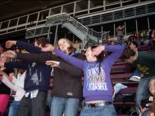
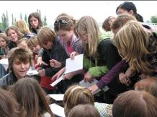
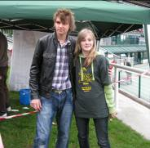

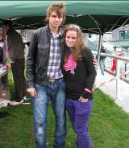

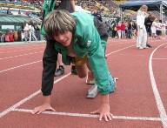
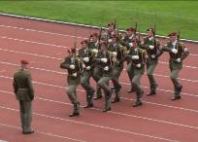

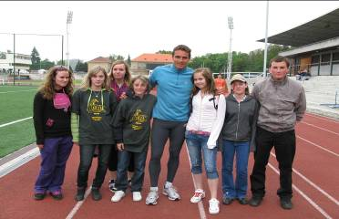

Na Dukle jsme potkali také Romana Šebrleho. Řekl nám o něm řidič, pan Pivoňka. Nejdříve jsme mu to ale vůbec nevěřili, přesto jsme se ale šli podívat, což se nám vyplatilo. Tak se tedy panu Pivoňkovi omlouváme- už víme, že opravdu nelhal ☺.

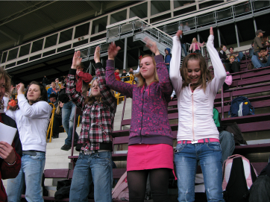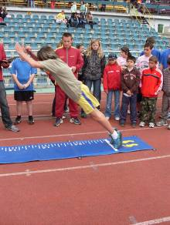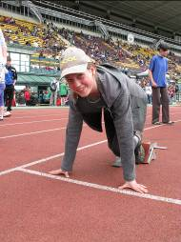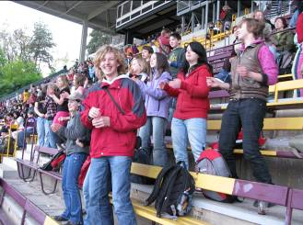

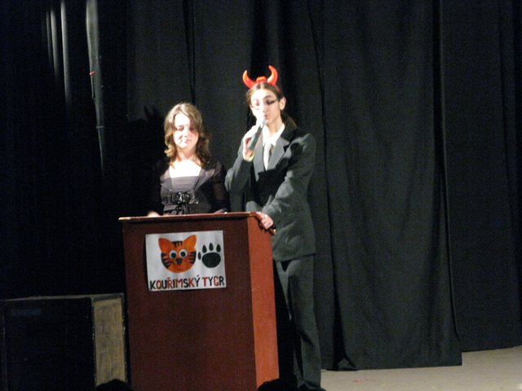
Školní akademie byla úspěšná
Akademie se povedla
Letos po 4leté pauze se znova uskutečnila školní akademie. Nyní v režii 9.A na téma Kouřimský tygr.
Celé připravování akademie nás stálo hodně času, úsilí i nervů. Občas jsme měli i pocit, že to nezvládneme a nestihneme. Ale podařilo se, dokonce i lépe, než jsme chtěli nebo očekávali. Ostatně jste mohli posoudit sami. Vystoupili zástupci téměř všech tříd. Diváci mohli vidět tance, zpěvy, divadlo, vtipné scénky… Doslechli jsme se i názory, jako že třeba jsme měli nejlepší akademii ze všech, že jsme to měli perfektně sehrané apod.
Celá třída z našeho výkonu má krásný pocit. Doufám, že se takhle povede další akademie i dalším třídám. Foto z akademie na netu.
Za Kouřimské lvy z 9.A Ráďa

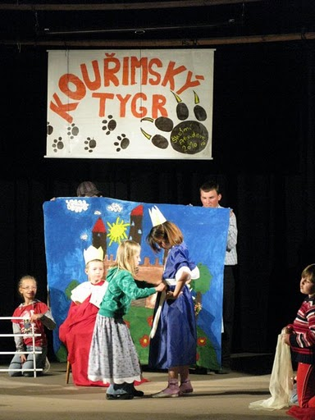

Nejen ohlasy akademie byly pěkné, škola získala i finanční příspěvky. Na vstupném se vybralo celkem 8 257,- Kč, ze kterých už bylo zaplaceno školné Afričanovi Mamadouovi (7 533,- Kč), zbytek je uložen na účtu SRPŠ.
Na akademii jsme získali i sponzorské dary pro školní časopis Idefix, celkem 3 290,- Kč, které budou použity na koupi papíru, toneru a část na úhradu kursu pro budoucí malé novináře, který se bude konat o víkendu ve dnech 19.-20.6.
Vedení školy děkuje všem účinkujícím i pořádající třídě 9.A za pěknou reprezentaci školy. 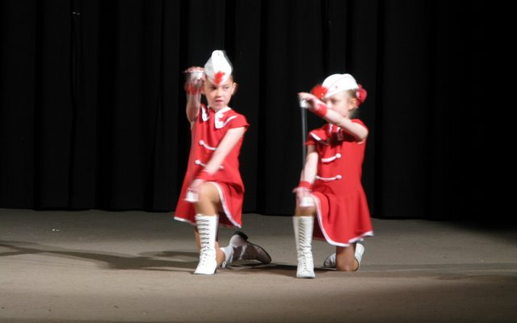
H.Borová

Červen
V červnu chodím na jahody
a na dobré třešně.

Nedokážu odolati,
mám na ně chuť ještě.

Slunce svítí na nebi,
prázdniny jsou za dveřmi.
Červen je měsíc ovoce a zeleniny,
slunce vrhá černé stíny.
Jahody se červenají,
děti jich plná ústa mají.
Všude to tu létem voní,
všichni z toho radost mají.
Až skončí červen,
bude zase smutku dost,
červen je prostě měsíc pro radost!!

Idefix měl ohromný úspěch- umístil se v soutěži vy hlášené časopisem Moderní vyučování na skvělém 2. místě. Děkujeme celé redakci za celoroční pěknou práci a propagaci naší školy.
M.Bílková
Idefix se umístil na 2. místě v celostátní soutěži

Náš školní časopis Idefix se umístil na 2.místě v soutěži o nejlepší školní časopis.
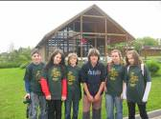
Takový úspěch si zaslouží odměnu, a proto jsme vyrazili (paní ředitelka Borová, paní učitelka Bílková a nás pár redaktorů) do školy OPEN GATE v Babicích, abychom odměnu převzali.

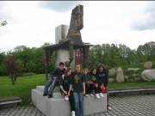
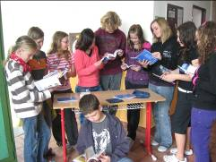
Mysleli jsme, že pouze přijedeme, cenu si vyzvedneme a zase odjedeme, ale bylo to trochu jinak. Hned, jak jsme přijeli, vstoupili jsme do místnosti, kde probíhala videokonference o škole v Čechách a v cizině. Ze začátku to bylo docela i zajímavé a poslouchali jsme, ale když nám po vyčerpávající hodině sezení v sále konečně dali přestávku, na chvíli jsme si rádi vyšli ven a něco snědli na rautu, abychom nabrali sílu na další diskuzi. Naštěstí nás čekalo milé překvapení! Hurááá! Další sezení v diskusní místnosti odpadá! Místo toho nás čeká prohlídka místní „milionářské“ školy. To nás zajímalo mnohem víc! Škola je internátní, chodí do ní nadané děti, je soukromá a platí se tu dost vysoké školné. Ale je pravda, že některé chytré děti třeba z dět. domovů do ní chodí zadarmo. Škola to sice byla krásná, moderní, plná techniky, s pěkným sportovním zázemím (i s bazénem), ale já bych do ní asi chodit nechtěla, vadilo by mi, že bych si den nemohla uspořádat podle sebe, ale musela bych ho mít zorganizovaný tak, jak by mi určili, neboť den tu probíhá podle daných pravidel. Po úžasné prohlídce následoval výborný oběd. Mňam. Když jsme naplnili naše hladová břicha, vydali jsme se zpět do diskusní místnosti, tentokrát už na předávání cen. Byli jsme odměněni různými slovníky, bloky, propiskami atd. Ale největší odměna pro nás stejně byl úspěch našeho časopisu!
A navíc jsme měli docela nevšední zážitky z Babic.
Hanka Bugová

1) vyrobeno(angl.)
2)hl. město Malajsie
3)vrba
4) typic. středozemní plodina
5) svátky v prosinci
6)pečivo na chlebíčky
7)domluva
8)partner Hurvínka
9)část básně
10)náš východní soused
11)ženský účes
Řešení odevzdávejte do 30.5. pí.uč.Bílkové.
Gabča

!!!POZOR!!!
Pokud jsi ze 4.-6. třídy a chceš se stát redaktorem IDEFIXU, určitě si nesmíš nechat ujít náš červnový víkendový kurz!

Dozvíš se všechno, co potřebuješ pro psaní do časopisu znát. Jak se píšou zprávy a jak reportáže, co je důležité při interview, jak a co správně fotit, jak se vytváří časopis na počítači a spoustu dalších zajímavých věcí! Kurzem Tě budou provázet pí.uč.Bílková a redaktoři IDEFIXU, kteří už takový kurz absolvovali.
Přihlas se do 2.června pí.uč.Bílkové nebo Káje Drškové v 9.A a těš se na spoustu nových vědomostí. Ale nerozmýšlej se dlouho, počet účastníků je omezen!
Pokud jsi ze třídy vyšší než šesté a máš o kurz zájem, zkus štěstí- v případě volných míst (např.z důvodu nemoci) máš i Ty šanci se zúčastnit.

Redakce:
Šéfredaktorka: Kája Dršková 9.A
Grafičky: Kája Dšková, Gábina Poláková
Redaktoři: Ráďa Bečková, 9.A
Michal Čejka, 9.A
Ája Nedvědová, 8.B
Hanka Bugová, 8.A
Hana Bukáčková (Hallushka), 8.A
Gábina Poláková, 7.B
Lukáš Petrásek (Petris), 7.A
Jirka Pivoňka (Pivo), 7.A
Martin Fiala. 6.A
Radek Jeník, 6.A
Páťa Ježíková (Bodlina), 5.A
Barča Brýdová (Cestovatelka), 4.A

